APLIKAČNÁ PRÍRUČKA
e-jarmok.sk

- ROZSAH PLATNOSTI A ÚČEL

Táto príručka popisuje finálne riešenie systému E-Jarmok po implementácii (As-Is): účel, architektúru, poskytované služby, podporované procesy, hlavné závislosti a rozhrania. Slúži správcom a prevádzkovateľom na pochopenie celého riešenia, jeho logiky a prevádzkového prostredia.

2. DEFINÍCIA POJMOV A SKRATIEK

- REST – Representational State Transfer: Architektonický štýl pre webové služby, využívajúci HTTP metódy (GET, POST, PUT, DELETE) na komunikáciu medzi klientom a serverom.
- API – Application Programming Interface: Rozhranie, ktoré umožňuje aplikáciám komunikovať prostredníctvom definovaných metód a dátových štruktúr.
- DB – Database: Úložisko dát, v tomto projekte relačná databáza PostgreSQL.
- BE – Backend: Serverová časť aplikácie, ktorá spracováva logiku, dáta a poskytuje API pre frontend.
- FE – Frontend: Klientská časť aplikácie, ktorá zobrazuje používateľské rozhranie (UI) a komunikuje s backendom.
- UI – User Interface: Grafické rozhranie, prostredníctvom ktorého používateľ interaguje so systémom.
- IDSK 3.0 – Informačný dizajn štandardov komunikácie: Štandard dizajnu pre digitálne služby verejnej správy SR, zaručujúci konzistentnosť a prístupnosť.
- SSO – Single Sign-On: Mechanizmus jednotného prihlásenia, v projekte realizovaný cez slovensko.sk.
- ACA – Azure Container Apps: Služba Azure na prevádzku kontajnerizovaných aplikácií bez potreby správy infraštruktúry.
- SWA – Static Web Apps: Služba Azure na hosting statických webových aplikácií s integrovaným CI/CD.
- CS – Communication Services: Služba Azure na odosielanie e-mailov, SMS a iných komunikačných správ.

3. POPIS FUNKCIONALITY IS
3.1 STRUČNÝ POPIS IS
Digitálny jarmočný portál E-Jarmok je moderná cloudová webová aplikácia, ktorá umožňuje efektívnu registráciu jarmočníkov a správu jarmočných podujatí. Systém poskytuje intuitívne rozhranie pre návštevníkov aj administrátorov, čím znižuje časovú náročnosť a zvyšuje transparentnosť procesov.
Hlavná stránka je prístupná verejnosti a obsahuje informácie o jarmoku, ponúkaný sortiment a interaktívnu mapu stánkov. Jarmočníci majú k dispozícii registračný formulár, správu profilu, sledovanie stavu prihlášky a platobnú bránu. Administrátori môžu spravovať podujatia, mapy, prihlášky a finančné ukazovatele.
Celý systém je navrhnutý podľa princípov IDSK 3.0, čo zaručuje konzistentnosť a prístupnosť. Implementácia zahŕňa cloudové služby Azure, integráciu platobnej brány GoPay, Mapbox pre mapové podklady a slovensko.sk SSO pre bezpečné prihlásenie.
TODO: UPDATE TO AZURE
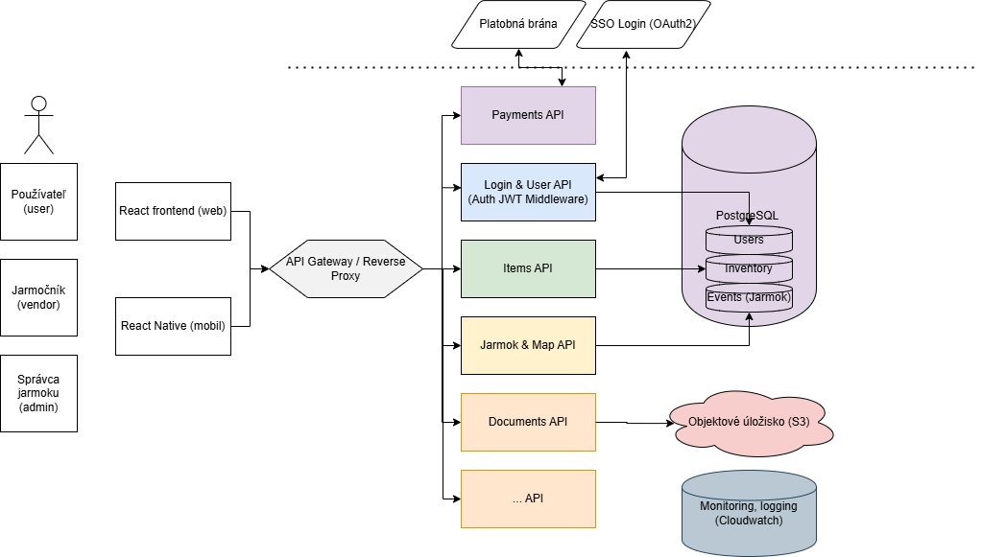
3.2 ZOZNAM A ZÁKLADNÝ POPIS SUBSYSTÉMOV A FUNKCIÍ
Systém obsahuje frontend aplikáciu (React) a backend API (Node.js/Express). Integrácia s externými službami zahŕňa slovensko.sk SSO pre autentifikáciu používateľov. Backend obsahuje REST APIs, ktoré zahŕňajú správu registrácií, faktúr, platieb, máp a administrátorské rozhranie. Taktiež obsahuje modul na generovanie pdf, Gotenberg. Integrácie – GoPay (webhook/return), CS (e-mail), EuroSMS (OTP/oznámenia), Mapbox (tiles/draw), Facebook (event publish), slovensko.sk SSO (SAML/redirect).
(Bez väzby na MetaIS – systém nie je kódovaný v MetaIS; uvedené sú len existujúce integrácie.)

3.3 DÁTOVY MODEL APLIKÁCIE
Hlavné entity:
- Users - používatelia systému (role, autentifikácia, kontaktné, firemné údaje)
- Events - Jarmok, udalosti s popisom, obrázkami, stavom, mapou, špecifické nastavenia pre jarmok, ceny možno treba oddeliť do EventSettings
- Maps - mapa pre Jarmok, obsahuje viaceré areas, geo data
- Areas - oblasti v rámci máp s koordinátmi, kapacitou, špecifickými vlastnosťami, farba, ikonka
- Registrations - prihlášky užívateľov na eventy, jarmok
- Invoices - faktúry za event pre užívateľov, položky vygenerované podľa registrácie
- Inventory - inventár patriaci užívateľom, ponuka predajcov, ponuka služieb v stánkoch
- Categories - Nastavenia kategórie predávaného tovaru, ceny za meter pre danú kategóriu
- AccessLogs - logy prístupov užívateľov
- Settings - systémové nastavenia, globálne nastavenia
Kľúčové vzťahy:
- Users ↔ Registrations (1:N) - užívateľ môže mať viac prihlášok na 1. Jarmok (maximum definované v Settings)
- Users ↔ Invoices (1:N) - užívateľ môže mať viac faktúr
- Events ↔ Maps (1:1) - Jarmok má práve jednu mapu
- Maps ↔ Areas (1:N) - mapa môže obsahovať viac oblastí
- Users ↔ Public-Profile (1:1) - užívateľ môže mať len jeden verejný profil
- Users ↔ AccessLogs (1:N) - užívateľ môže mať viac záznamov o minulom prístupe
- TODO: aktualny ER diagram
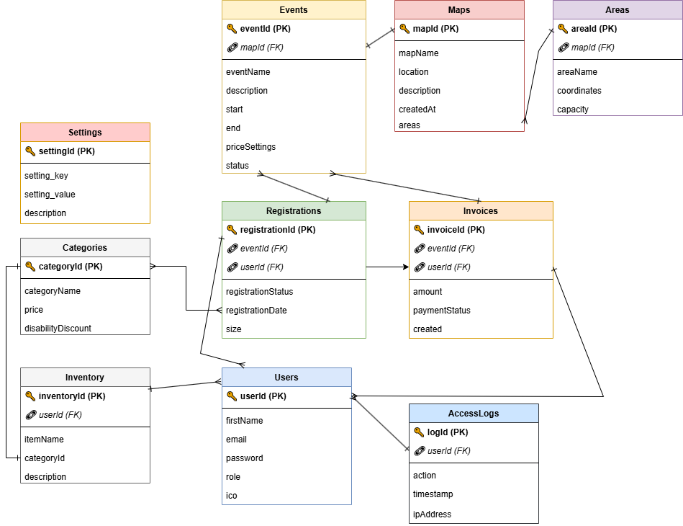
3.4 ZÁKLADNÝ FLOWCHART IS
TODO: flowcharty
Používateľská cesta: výber miesta → registrácia → overenie e-mail/SMS → nahranie povinných dokumentov → platba → sledovanie stavu → potvrdenie registrácie.
Admin cesta: vytvorenie podujatia → konfigurácia cien/zón → správa prihlášok (review/changes/approve) → exporty a reporty → publikovanie na Facebook.

3.5 POPIS EXISTUJÚCICH ROZHRANÍ V IS
Frontend je implementovaný v Reacte, , ktorý umožňuje tvorbu komponentového rozhrania s vysokou mierou opakovateľnosti a dynamiky. Na správu dát a komunikáciu s backendom sa využíva React Query, čo zabezpečuje efektívne cachovanie, synchronizáciu a automatické obnovovanie dát.
Frontend poskytuje responzívne rozhranie pre návštevníkov, jarmočníkov a administrátorov. Backend poskytuje REST API pre všetky operácie aje implementovany v NodeJs.

Navigácia v systéme je riešená prostredníctvom vrchného menu, ktoré obsahuje hlavné sekcie aplikácie. Po výbere konkrétneho jarmoku sa obsah stránky dynamicky mení podľa kontextu podujatia. V pravom hornom rohu sa nachádza menu profilu, ktoré umožňuje prihlásenie, odhlásenie, výber jazyka a rýchly prechod do profilu používateľa.
Profil používateľa má ľavé bočné menu, ktoré obsahuje odkazy na kľúčové sekcie:

- Registrácie – prehľad prihlášok na jarmoky, stav platieb a dokumentov.
- Profil – správa kontaktných údajov
- Verejný profil – odkazov na sociálne siete a fotografií sortimentu.

Integrácia API (REST) – zoznam:
- SMS (EuroSMS) – OTP a notifikačné SMS (https://as.eurosms.com/api/v3/send/one).
- GoPay – platobná brána (OAuth2, webhook GET /payments/notification, return URL).
- slovensko.sk SSO – SAML flow (GET /auth/ssosk/login, POST /auth/ssosk/callback).
- Facebook Graph API – publikovanie podujatí, OAuth.

3.6 ZÁKLADNÝ POPIS HLAVNÝCH PROCESOV V SUBSYSTEMOCH

Registrácia jarmočníka
Jarmočník si vyberie podujatie, následne miesto na mape (Mapbox, rezervácia 15 min), doplní kontakty a povinné dokumenty; potvrdí súhlasy, uhradí poplatok; systém vygeneruje potvrdenie, aktualizuje stav prihlášky a sprístupní dokumenty v profile.

Vytvorenie jarmoku v systéme (Admin)
Admin vytvorí podujatie (názov, termíny), definuje mapu a areas (polygóny, kapacita, elektrina), nastaví ceny a pravidlá; uloží konfiguráciu (Settings) a zverejní podujatie; voliteľne publikuje na Facebook.

Generovanie dokumentov
Systém vygeneruje dokumenty podľa kategórie sortimentu, ktoré sú potrebné pre úradné povolenia. Excel pre finančnú správu, rozmiestnenie stánkov (pdf), Potvrdenie o registrácii a platbe (pdf)

3.7 POŽIADAVKY NA BEZPEČNOSŤ A OCHRANU ÚDAJOV V IS
3.7.1 Organizačné zabezpečenie

Prevádzku systému zabezpečuje Mesto Revúca v spolupráci s dodávateľom Invent IT s.r.o. Administrátori majú prístup k správe podujatí, registrácií a k finančným údajom.

3.7.2 Technické zabezpečenie
Systém je implementovaný ako cloudová aplikácia na platforme Microsoft Azure. Backend je postavený na Node.js (Express), frontend na Reacte. Dáta sú uložené v PostgreSQL databáze, súbory v Azure Blob Storage.
FE (React) komunikuje s BE (Express) cez HTTPS; autentifikácia cez JWT/SSO; DB (PostgreSQL) je prístupná cez TLS (sslmode=require), klúče v Azure Key Vault; súbory v Blob Storage (SAS/privátne kontajnery). Monitoring cez Application Insights; autoscaling v ACA; hosting FE v SWA s CDN.

3.7.3 Spôsob a prideľovanie prístupových práv do IS
Prístupové práva sa prideľujú manuálne. Administrátor môže vytvárať ďalších administrátorov a spravovať používateľské účty. Role: user, admin, (prípadne) superadmin; prístup k dátam sa riadi tenantom, Meto Revúca má pridelené tenant id=1.

3.7.4 Ochrana údajov a úprava IS
Zdrojový kód je odovzdaný objednávateľovi (možné budúce úpravy). Osobné údaje a obchodné dáta sú uložené v PostgreSQL; komunikácia a uloženie sú šifrované; retenčná politika pre kontaktné údaje 3 roky od poslednej aktivity; systém je navrhnutý v súlade s prístupnosťou IDSK 3.0 a zákonom 351/2022 Z.z.

4. POPIS MODULOV
4.1 Modul Frontend (React)
4.1.1 Popis modulu a komunikácií
Frontend je implementovaný v React a poskytuje používateľské rozhranie pre návštevníkov, jarmočníkov a administrátorov. Komunikácia s backendom prebieha cez REST API pomocou HTTPS. Modul využíva React Query na správu dát, cachovanie a synchronizáciu so serverom. Deploy ako SWA.
4.1.2 Tok údajov medzi modulmi vstup – modul – výstup
Vstupom sú používateľské akcie (kliknutia, vyplnenie formulárov), ktoré sa odosielajú cez REST API na backend. Výstupom je vizualizácia dát získaných z API (napr. zoznam jarmokov, stav registrácie, mapa stánkov). Modul závisí na backend API a externých službách (GoPay, slovensko.sk SSO).
4.1.3 Flowchart modulu
Proces:
- Načítanie dát z API → vykreslenie komponentov → interakcia používateľa → odoslanie požiadavky na API → aktualizácia stavu → re-render UI.
(TODO: Flowchart)
4.2 Modul Backend (REST API)
4.2.1 Popis modulu a komunikácií
Backend je postavený na Node.js (Express) a poskytuje REST API pre všetky operácie systému. Zabezpečuje autentifikáciu (e-mail/SMS, slovensko.sk SSO), správu registrácií, podujatí, platieb, dokumentov a mapových dát. Komunikácia s frontendom prebieha cez HTTPS, integrácia s externými službami (GoPay, EuroSMS, Facebook API). Deploynuty ako ACA.
4.2.2 Tok údajov medzi modulmi vstup – modul – výstup
Vstupom sú HTTP požiadavky z frontendu alebo externých služieb. Modul spracuje požiadavku, vykoná biznis logiku, uloží alebo načíta dáta z PostgreSQL a vráti JSON odpoveď. Výstupom sú dáta pre frontend alebo potvrdenia pre externé API.
4.2.3 Flowchart modulu
Proces:
- Prijatie požiadavky → validácia → spracovanie logiky → volanie DB → odpoveď JSON → logovanie.
(TODO: Flowchart)
4.3 Modul Generovanie dokumentov (Sidecar – Gotenberg)
4.3.1 Popis modulu a komunikácií
Modul generovania dokumentov je nasadený ako sidecar služba s nástrojom Gotenberg (kontajnerizovaná knižnica na konverziu do PDF). Backend (REST API) s ním komunikuje cez interné HTTP rozhranie v rámci privátnej siete. Modul slúži na vytváranie finálnych PDF dokumentov (napr. oznámenia, potvrdenia o registrácii, podklady pre finančnú správu) a vracia binárne PDF.
4.3.2 Tok údajov medzi modulmi (vstup – modul – výstup)
Scenár A – DOCX šablóna → PDF
- Backend pripraví DOCX na základe šablóny (template) a doplní dynamické dáta (identifikácia jarmočníka, údaje o podujatí, položky a ceny, povinné prílohy).
- Backend odošle vyplnený DOCX na Gotenberg API (endpoint pre office konverzie).
- Gotenberg vráti PDF; PDF vratene cez BE API
Scenár B – HTML/Report → PDF
- Backend vygeneruje HTML report (alebo použije renderer – server-side/React SSR).
- Backend odošle HTML (alebo URL na HTML) na Gotenberg API (Chrome/HTML to PDF endpoint).
- Gotenberg vráti PDF; backend vrati PDF cez BE API.
Vstupy: štruktúrované dáta z databázy (PostgreSQL), DOCX template alebo HTML/URL.
Výstupy: PDF súbor (binárne dáta) + metaúdaje/odkaz v systéme.
Závislosti: Backend REST API, Azure Blob Storage, interné Gotenberg API (sidecar ACA).
4.3.3 Flowchart modulu
Všeobecný flow generovania PDF (platí pre oba scenáre):
- Prijatie požiadavky z FE → Validácia vstupov → Výber režimu (DOCX→PDF / HTML→PDF) → Volanie Gotenberg API → Prijatie PDF → Odpoveď backendu (URL/ID + metadata).
(TODO: Flowchart)

5. UMIESTNENIE ZAKLADNEJ DOKUMENTÁCIE
GitHub Repozitár - https://github.com/Invent-IT-sk/jarmok-docs

6. NÁROKY NA POUŽÍVATEĽA
Používateľ musí mať základné digitálne zručnosti, schopnosť pracovať s webovým rozhraním a porozumieť jednoduchým formulárom. Pre prihlásenie do systému je potrebné:
- Technické požiadavky:
  - Prístup k internetu s bežným webovým prehliadačom (Chrome, Edge, Firefox).
  - Zariadenie s minimálnym rozlíšením 1280×720 px (PC, notebook, tablet).
  - Povolené cookies a JavaScript.
- Autentifikácia:
  - Platný e-mail alebo telefónne číslo pre overenie, prípadne prístup k eID pre prihlásenie cez slovensko.sk SSO.
- Dokumenty:
  - Schopnosť nahrať požadované dokumenty vo formáte PDF alebo JPG (napr. oznámenia, povolenia).
- Platby:
  - Prístup k platobnej karte alebo bankovému účtu pre úhradu poplatkov cez GoPay.
Používateľ by mal byť schopný čítať a porozumieť základným pokynom v slovenskom jazyku. Pre zahraničných používateľov je dostupná jazyková mutácia (HU, PL, EN).

7. SÚVISIACA DOKUMENTÁCIA
Use cases jednotilvých základných flows, používateľské návody v pdf v github repozitári

8. PRÍLOHY A ROZDEĽOVNÍK

